台北縣新莊市新泰國小八十八學年度第二學期自然科第一次定期考查
出題老師：俞琪瑤 老師 二年 班 號 姓名：
- 是非題，對的打“○”錯的打“” （２４分）
（ ）１.把乾的磚塊放入水中，冒出的泡泡是空氣。
（ ）２.沒有篩過的沙和土中，可能混雜有一些東西，如樹枝、落葉等。
（ ）３.颱風來的時候風最強，最適合玩風箏。
（ ）４.蝌蚪長大變成青蛙後，牠的尾巴會自動斷掉。
（ ）５.雨水落下到地面時，有些會進入沙土中，被沙土保存起來。
（ ）６.蝌蚪的尾巴上有薄薄的鰭可以幫助蝌蚪游泳。
二．選擇題：（24分）
（ ）１.蝌蚪喜歡生長在什麼樣的地方呢？①乾淨的水裡 ②受污染的水裡 ③什麼地方牠都喜歡。
（ ）３.什麼地方有空氣？①教室裡 ②操場上 ③以上皆是。
（ ）４.蝌蚪長大變成青蛙後，要把牠送回大自然中的什麼地方？①放到大海裡 ②放在有水的地方 ③放在沙地上。
（ ）５.把裝有空氣的塑膠袋往水裡壓，水會上升，表示空氣 ①有固定的形狀 ②沒有重量 ③占有空間。
（ ）６.植物能夠在什麼樣的地方生長？①只能生長在沙地上 ②只能生長在土中 ③沙中土中都能夠生長。
- 做做看：
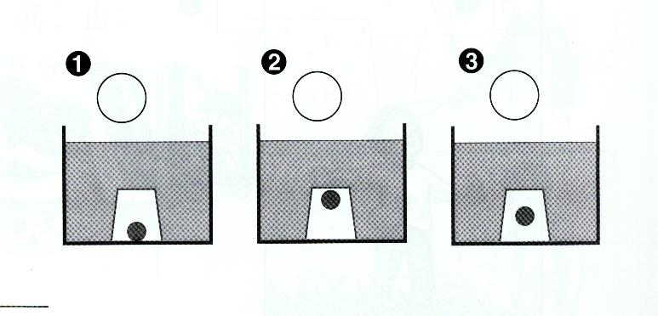
（１）用杯子蓋住水面上的乒乓球，直直的往下壓入水中，乒乓球會在哪個位置？請在○內打。（６分）
- 連連看，將青蛙和蝌蚪的特徵連出來，可以重複選。（１６分）
沒有尾巴  會游又會跳 | 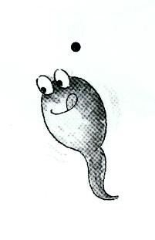  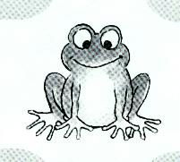
有尾巴
有四隻腳
只吃活的昆蟲
沒有腳
有眼睛
只會游不會跳
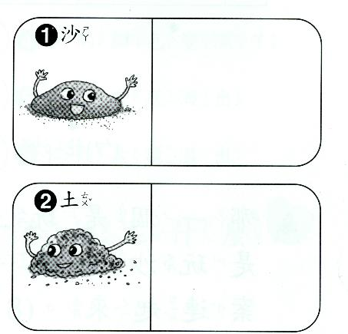
（３）沙和土有些什麼特性呢？請你仔細觀看題目，並把適合的答案寫在□內（只寫代號ㄅ、ㄆ、ㄇ…等）18分。
（ㄅ）摸起來有一粒粒的顆粒
（ㄆ）是大部分植物生長的地方。
（ㄇ）在海邊或學校沙坑可以找得到。
（ㄈ）用手搓一搓，感覺比較細。
（ㄉ）有時會有蚯蚓和腐爛的落葉。
（ㄊ）有時可以找到貝殼

- 請依照蝌蚪成長的順序，在○中填上１、２、３、４。（12分）
